LIETUVOS RESPUBLIKOS VYRIAUSYBĖS KANCELIARIJA
EKONOMIKOS POLITIKOS GRUPĖ
PAŽYMA
DĖL 2019 metų valstybei nuosavybės teise priklausančio turto valdymo, naudojimo ir disponavimo juo ataskaitos

Nr.
Vilnius
Projekto rengėjas: Finansų ministerija.

Projekto tikslas: siūloma pritarti 2019 m. valstybei nuosavybės teise priklausančio turto valdymo, naudojimo ir disponavimo juo ataskaitai.

Dabartinė situacija: 2019 metų valstybei nuosavybės teise priklausančio turto valdymo, naudojimo ir disponavimo juo ataskaita tai ketvirtoji tokio pobūdžio VĮ Turto banko parengta ataskaita, kurioje siekiama parodyti valstybės nekilnojamojo turto (toliau – VNT) apimtis, jo išlaikymo sąnaudas, turto valdymo efektyvumo rodiklius, pateikti informaciją apie VNT sandorius ir jų būklę, taip pat nekilnojamojo turto panaudojimo atvejus. Pagrindinė informacija:

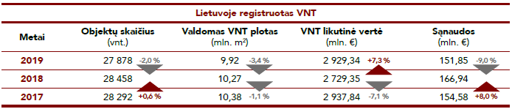

VNT objektų skaičiaus ir VNT ploto pokyčius 2019 m. lėmė išaugęs VNT objektų pardavimas ir didėjančios valstybės perimto bešeimininkio ar paveldėto NT apimtys. Likutinės vertės didėjimą lėmė, palyginti su 2018 m. ataskaitiniu laikotarpiu, išaugusios į VTIPS suvestų duomenų apie VNT likutines vertes apimtys. Sąnaudų mažėjimą lėmė remonto, vandens bei šildymo sąnaudų mažėjimas.

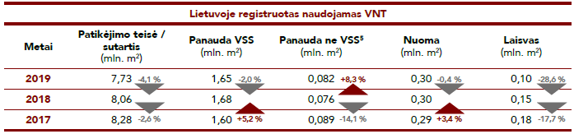

2019 m. mažėjo ne tik VNT plotas, naudojamas turto valdytojo pavestoms valstybės funkcijoms vykdyti, bet ir atiduotas panaudai, išnuomotas ir laisvas VNT plotas. Naudojamo VNT ploto mažėjimas susijęs su bendro valdomo VNT ploto mažėjimu, tačiau didesnį naudojamo ploto mažėjimą galėjo lemti ir duomenų iš NTR atnaujinimas VTIPS, dėl kurio gauta tikslesnės informacijos apie naudojamus plotus. Perduoto naudotis kitoms institucijoms, išnuomoto ir laisvo turto mažėjimas gali būti siejamas su CTV reformos sėkmingo įgyvendinimo rezultatais: didėja nereikalingo VNT pardavimai, geriau ir efektyviau naudojamas CTV perduotas VNT plotas.

VNT sudėtis pagal paskirtį iš esmės nekito ir ketvirtaisiais metais. 2019 m. pabaigoje didžiausią bendro VNT ploto dalį sudarė mokslo (20 proc.) ir administracinės paskirties (18 proc.) VNT objektai.

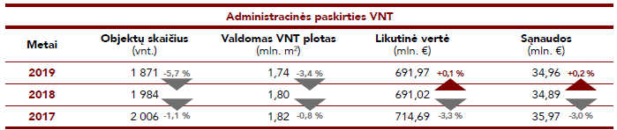
Pažymėtina, kad nors AVNT objektų skaičius ir valdomas plotas mažėjo, likutinė jo vertė ir išlaikymo sąnaudos ataskaitiniu laikotarpiu nežymiai didėjo.

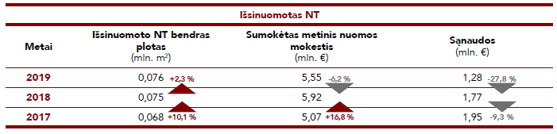

Nors išsinuomoto NT plotas didėjo, už išsinuomotą NT plotą sumokėtas metinis nuomos mokestis ataskaitiniais metais mažėjo. 2019 m. taip pat mažėjo ir išsinuomoto NT išlaikymo sąnaudos.

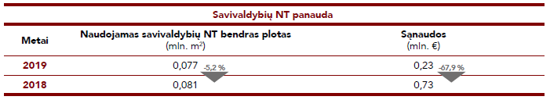

Valstybės institucijos valstybės pavestoms funkcijoms vykdyti naudoja ne tik iš privataus sektoriaus išsinuomoto NT objektus, bet panaudos pagrindais taip pat neatlygintinai naudoja ir savivaldybėms priklausantį NT.
Pažymėtina, kad už išsinuomotą nekilnojamąjį turtą 2019 m. iš viso sumokėta 5,6 mln. eurų nuomos mokesčio, o iš įvairios paskirties valstybės nekilnojamojo turto nuomos 2019 m. valstybė iš viso gavo apie 5,4 mln. eurų pajamų.

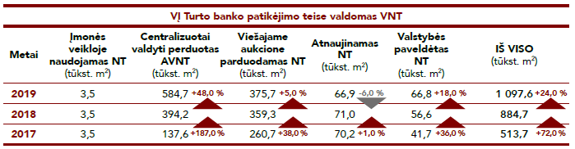

2019 m. pabaigoje VĮ Turto bankas patikėjimo teise iš viso valdė beveik 1,1 mln. kv. metrų VNT. VĮ Turto banko valdomo VNT portfelio rodiklių kitimą daugiausia lėmė kasmet didėjančios centralizuotai valdyti perimamo VNT apimtys, taip pat bešeimininkio turto perėmimas ir valstybės funkcijoms vykdyti nereikalingo VNT pardavimas. 2019 m. įgyvendintas penktas etapas iš šešių ir centralizuotai valdomo turto portfelis ataskaitinių metų pabaigoje siekė beveik 585 tūkst. kv. m ploto bei sudarė 81 proc. viso perimtino centralizuotai valdyti administracinės paskirties VNT.

Pagrindiniai 2019 m. įgyvendintų VNT valdymo efektyvumo didinimo priemonių rezultatai:
- 2019 m. valstybės turto centralizacijai priešpaskutiniu V etapu buvo pateikta ir perimta 244 tūkst. kv. metrų administracinės paskirties nekilnojamojo turto. Iš viso I–V etapais centralizuotai valdyti atiduota beveik 585 tūkst. kv. metrų valstybės nekilnojamojo turto ploto, kuris sudaro 81 proc. viso centralizuotai valdyti perimtino administracinės paskirties ploto.
- Valstybės administracinio nekilnojamojo turto centralizavimas, perteklinio ir nereikalingo valstybės turto bei iš trečiųjų šalių išsinuomoto turto atsisakymas 2019 m. valstybei suteikė beveik 33,8 mln. eurų naudos.
- 2019 m. vykstant VNT centralizacijai, institucijos iš viso atsisakė apie 16,4 tūkst. kv. metrų valdomų patalpų perteklinio ploto, o tai per metus leido sutaupyti daugiau nei 0,4 mln. eurų šių patalpų išlaikymo sąnaudų. Daugiausia valdytų patalpų ploto (iš viso apie 10 tūkst. kv. metrų) atsisakė Valstybinė mokesčių inspekcija – tai leido per metus sutapyti apie 0,25 mln. eurų šių patalpų išlaikymo sąnaudų.
- 2019 m. VĮ Turto bankas viešuosiuose aukcionuose pardavė rekordinį kiekį valstybei nereikalingo nekilnojamojo turto objektų – keliskart daugiau nei ankstesniais metais: iš viso buvo parduoti 863 nekilnojamojo turto objektai, kurių bendras plotas sudaro daugiau nei 85,2 tūkst. kv. metrų. (2018 m. buvo parduota 417 objektų (bendras plotas – 34,5 tūkst. kv. metrų). Tai leido valstybei sutaupyti apie 1,7 mln. eurų pastatų eksploatacijos sąnaudų ir gauti daugiau nei 31,5 mln. eurų pajamų.
- Daugiausiai VNT į parduodamo turto sąrašą perdavė VĮ Valstybinių miškų urėdija – 233 nekilnojamojo turto objektus (17,1 tūkst. kv. metrų), Lietuvos edukologijos universitetas – 20 nekilnojamojo turto objektų (16,7 tūkst. kv. metrų).

Pagrindiniai 2020 m. darbai/ iššūkiai:
- Iki 2020 m. pabaigos centralizuotai valdyti 100 proc. viso perimto administracinės paskirties VNT ir konsoliduoti bendrąją – turto valdymo ir priežiūros – funkciją;
- Siekti iki 10 proc. sumažinti turto valdymo ir priežiūros sąnaudas;
- 2020 m. panaudos sutartys bus persirašomos kaip nuomos sutartys. Patrauklesnėse vietose nuomos mokestis įstaigoms turėtų būti aukštesnis už 2020 m. mokamą mokestį. Tai turėtų paskatinti klientus optimizuoti savo naudojamą plotą ir leisti efektyviau naudoti valstybei priklausantį administracinės paskirties turtą;
- 2020 m. VĮ Turto bankas parengė pirmąjį 10 metų laikotarpio investicinį planą, kurio tikslas turėti geros būklės, neperteklinį portfelį ir aprūpinti biudžetines įstaigas jų poreikius ir darbo metodus atitinkančiu administracinės paskirties turtu. Pirmuosius trejus metus didžiausias dėmesys bus skiriamas energinio naudingumo efektyvumo projektams ir blogos būklės valdytiniems pastatams atnaujinti. Bus siekiama ne tik pagerinti pastatų būklę, bet ir efektyvinti darbo vietų planavimą patalpose.

Projekto esmė: Vyriausybės pasitarimo protokolinio sprendimo projektu siūloma pritarti 2019 m. valstybei nuosavybės teise priklausančio turto valdymo, naudojimo ir disponavimo juo ataskaitai.
Atitikimas Vyriausybės programai: Ataskaitos sudarymas atitinka Vyriausybės programos nuostatas:
„291.1. atliksime valstybės ir savivaldybių įstaigų turto naudojimo efektyvumo auditą. Iš jo rezultatų spręsime dėl valdomo turto panaudojimo, nuomos ar privatizavimo <...>
291.2. skatinsime efektyvų valstybės ir savivaldybių turto valdymą. Didinsime valstybės nekilnojamojo turto centralizuoto valdymo veiklas ir mastą. Deramą dėmesį skirsime centralizuotai valdomo valstybės turto valdytojo kompetencijos stiprinimui šioje srityje, taip pat turto valdymo ir valdymo efektyvumo vertinimo procedūroms tobulinti <...>.
Dalykinio vertinimo išvada: siūloma svarstyti Vyriausybės pasitarime.

Ekonomikos politikos grupės patarėjas Tautvydas Brazdžiūnas
Tautvydas Brazdžiūnas, tel. 8 706 63 807, el. p. tautvydas.brazdziunas@lrv.lt

